**Memoria Proyecto Cinta:**

**Laboratorio de Instrumentación Electrónica**

**Hecho por:**

**Pablo López Arcila**

**Javier Gil León**

**Jaime Garrido González**

**Joaquín Vera Torres**

Índice

1. Máquina de estados 3

2. Materiales y dispositivos utilizados 4

2.1. L293D 4

2.2. MX1616H 4

2.3. GT-442N3 5

2.4. Soporte 5

2.5. NKP-DC-S08D 6

2.6. Bote de 100 ml 6

2.7. ESP32-WROOM-32D 7

2.8. Cinta transportadora 7

3. Diagramas de bloques de instrumentos 8

Anexo 12

Referencias 13

# Máquina de estados

Mediante la realización de este proyecto se pretende diseñar un sistema que permita desplazar y llenar un bote, con un líquido cualquiera, de manera automática.

El funcionamiento del sistema será el siguiente:

Se dispondrá de una cinta, que transportará un bote una distancia concreta, a una velocidad que el usuario podrá seleccionar, el bote se detendrá mediante un sensor, que detectará la presencia de este parará la cinta. Una vez el bote esté en la posición correcta una bomba se encargará de llenarlo la cantidad que el usuario desee y la cinta desplazará el bote la distancia seleccionada, finalizando ahí el proceso.

El diagrama de bloques del proceso es el siguiente:

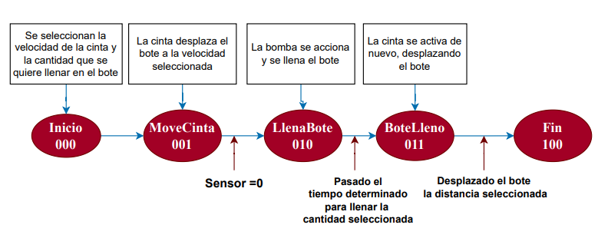

# Materiales y dispositivos utilizados

Para poder llevar a cabo este experimento, han sido necesarios los siguientes materiales y dispositivos:

## L293D

Este es el driver utilizado para insertar una señal PWM en la cinta.

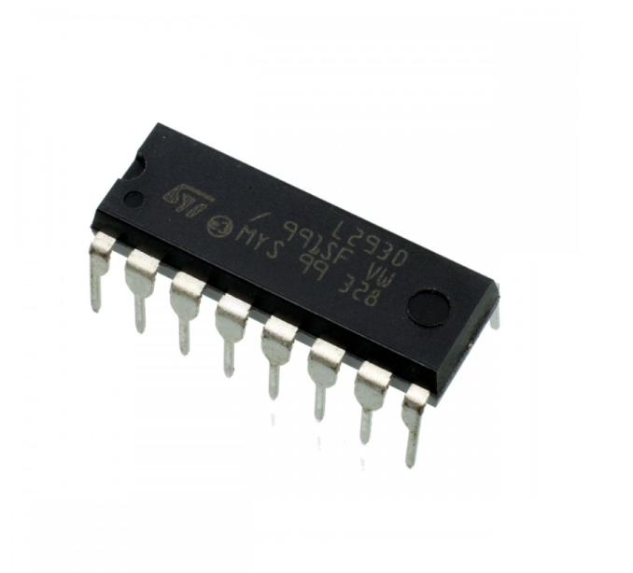

Imagen 1: L293D [1]

## MX1616H

Dicho componente se trata de un puente H utilizado para implementar la señal PWM en la bomba.

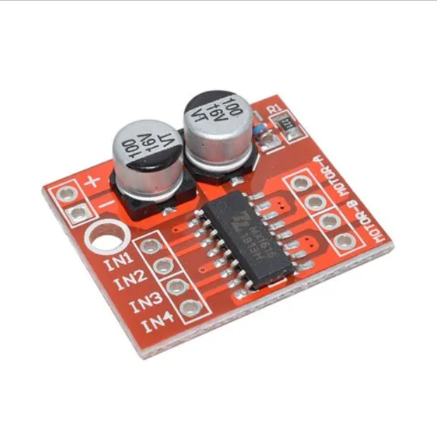

Imagen 2: MX1616H [2]

## GT-442N3

Este es el sensor elegido para detectar que el bote ha llegado a su sitio y se puede empezar a llenar el bote.

Imagen 3: GT-442N3 [3]

## Soporte

Soporte que servirá de sujeción para el sensor y para la bomba de agua.

Imagen 4: Soporte de laboratorio [4]

## NKP-DC-S08D

Bomba utilizada para transferir el agua al bote.

Imagen 5: NKP-DC-S08D [5]

## Bote de 100 ml

Serán necesarios 2 de estos botes, 1 para la recolección en la cinta y otro para el almacenamiento previo.

Imagen 6: Botes de 100 ml [6]

## ESP32-WROOM-32D

Dicho microchip es el elegido para la programación de la máquina de estados ya que es sencillo de programar y es efectivo.

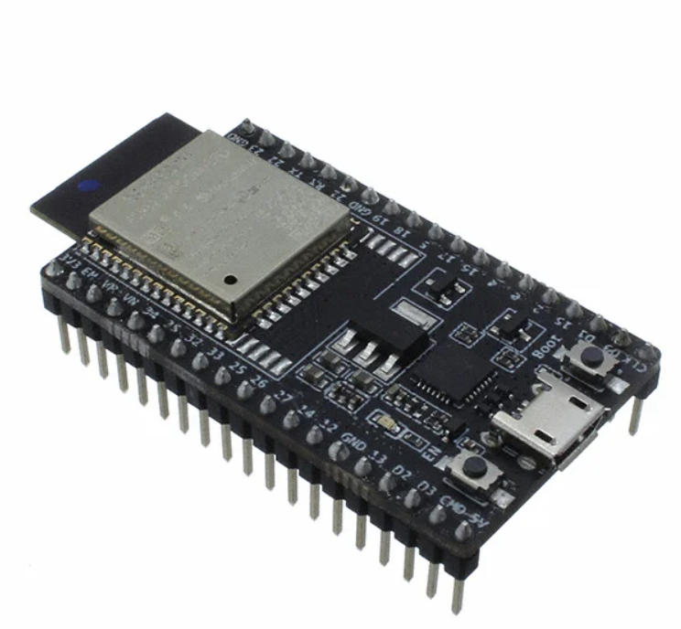

Imagen 7: ESP32-WROOM-32D [7]

## Cinta transportadora

Dicha cinta será la encargada de transportar el bote que, posteriormente, será llenado.

Imagen 8: Cinta transportadora [7]

# Diagramas de bloques de instrumentos

## Cinta

Se ha calibrado el dispositivo obteniendo los siguientes resultados:

* Rango de entrada [3.00V, 12.00V]
* Rango de salida [0.30cm/s, 2.21cm/s]

Para obtener la función de transferencia se han tomado una serie de datos, obteniendo los siguientes resultados y su respectiva recta de tendencia:

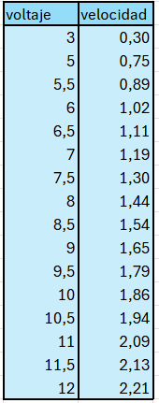

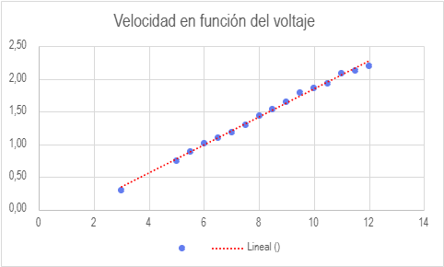

En busca del error de linealidad del dispositivo se ha calculado la desviación típica obteniendo un valor de 0.031.

Se ha calculado también la pendiente de dicha recta, obteniendo 0,21

Finalmente, se calcula la función de transferencia del dispositivo:

* Velocidad = 0.21*Voltaje - 0.34

**Error**

El error obtenido en la velocidad de la cinta viene dado por:

Δv= |0.1/tiempo|+|0.25*distancia/tiempo^2|

Estando el error en función de la distancia a la que se quiera desplazar el objeto sobre la cinta y del tiempo que tarde en recorrerla.

## Bomba

Se ha calibrado el dispositivo obteniendo los siguientes resultados:

* Tensión de trabajo: 12V

Para obtener la función de transferencia se han tomado una serie de datos sobre la cantidad llenada en el bote en función del tiempo que estuviera activa la bomba, obteniendo los siguientes resultados y su respectiva recta de tendencia:

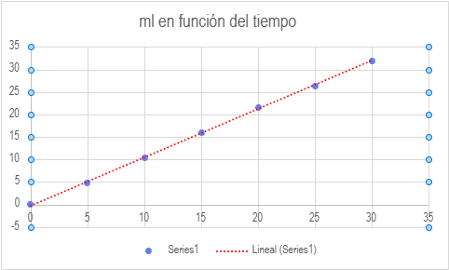

En busca del error de linealidad del dispositivo se ha calculado la desviación típica obteniendo un valor de 0.29.

Se ha calculado también la pendiente de dicha recta, obteniendo 1.07

Finalmente, se calcula la función de transferencia del dispositivo:

Cantidad del líquido (ml) = 1.07*tiempo

## Báscula

Se ha calibrado también el sistema de medida del peso, tomando medidas con pesos calibrados y comparándolas con las que dá el sistema de medida.

A su vez, se ha vuelto a obtener la recta de tendencia y la respectiva desviación típica de los puntos:

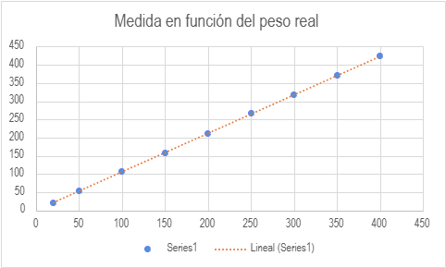

Desviación típica= 0.73

Calculando la pendiente obtenemos que es igual a 1.06, lo que se observa que hay un error sistemático sobre la medida real del 6%.

**Montaje experimental**

El montaje se ha realizado de la siguiente manera:

Se ha empleado el soporte de laboratorio para sostener la bomba, el sensor y el tubo de inyección del líquido a llenar. Quedando de la siguiente manera:

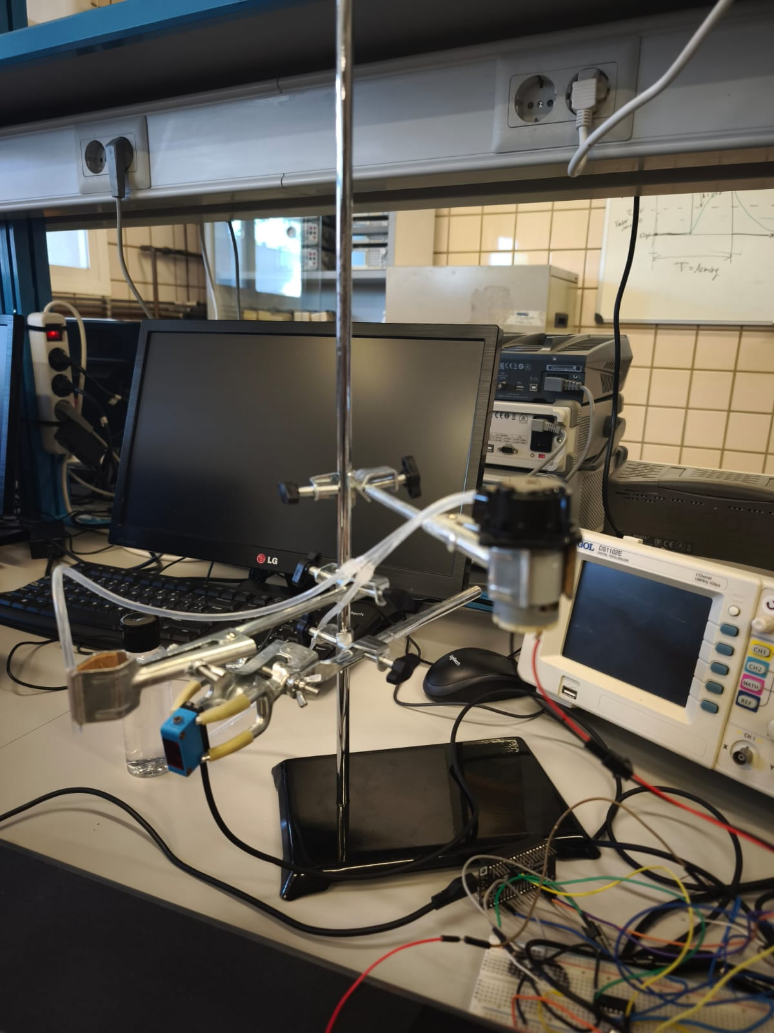

# Anexo

# Referencias

[1] <https://goo.su/ZKOmqIk>

[2] <https://goo.su/FHBdrJ>

[3] <https://goo.su/T4c9Q>

[4] <https://goo.su/xNZ5VG>

[5] <https://goo.su/TKrg8x6>

[6] <https://n9.cl/l4xjlz>

[7] <https://n9.cl/gn1ip>

[8] <https://n9.cl/v5pzi>